qwen3.6-35b XiangShan Debug Benchmark 报告
本轮工具组：使用 KDebug

一、测试范围与口径
实际模型：qwen3.6-35b；实际工具组：使用 KDebug；有效任务：16。
未运行模型：glm-4.7。这些模型按本轮用户指定的运行范围跳过，不纳入统计。
未运行工具组：不使用 KDebug。按本轮用户指定的运行范围不执行，没有生成结果，不应解读为缺失或失败。
每个 case、每个模型、每个工具组最多 3600 秒。只有模型修改允许范围内的 RTL 或环境文件，重新 build/run 原始 fail workload，并由受保护 judge 判定通过，才记为 PASS。
repair loop 中出现 no patch、build fail、run fail、judge fail 时，runner 会把日志继续反馈给模型重修；这些只是中间状态，不是最终失败。普通模型失败严格等于 1 小时预算耗尽仍未 PASS，即 TIMEOUT。
API 限流、接口无响应等单次尝试先单列为 RETRY_LATER；但同一模型、工具组、case 多次 RETRY_LATER 累计耗时超过 1 小时后，也按预算耗尽记为 TIMEOUT。runner 崩溃、脚本兼容性、截图/Word 生成异常等仍属于基础设施问题，单列为 INFRA_ERROR。
with_kdebug 组必须通过独立 KDebug 采集并持有可复核 manifest；缺失标记 TOOL_EVIDENCE_MISSING，manifest、哈希、输入或响应校验失败标记 TOOL_EVIDENCE_INVALID，二者都不能用于证明工具效果。

二、模型汇总
工具组 | Trial | PASS | 未修通=TIMEOUT | 证据缺失 | 证据无效 | 规则违规 | 限流待重试 | 基础设施异常 | 有效成功率 | PASS中位耗时 | Token总量
with_kdebug | 16 | 6 | 10 | 0 | 0 | 0 | 0 | 0 | 37.5% | 61.9 | 111419637

三、按注错域拆分
注错域 | 工具组 | Trial | PASS | 未修通=TIMEOUT | 证据缺失 | 证据无效 | 规则违规 | 限流待重试 | 基础设施异常 | 有效成功率 | PASS中位耗时 | Token总量
env | with_kdebug | 3 | 2 | 1 | 0 | 0 | 0 | 0 | 0 | 66.7% | 15.5 | 8792406
mixed | with_kdebug | 3 | 0 | 3 | 0 | 0 | 0 | 0 | 0 | 0.0% |  | 24506347
rtl | with_kdebug | 10 | 4 | 6 | 0 | 0 | 0 | 0 | 0 | 40.0% | 148.6 | 78120884

四、逐 Case 结果与截图

case_001 - 使用 KDebug
AXI ready/valid 写通道握手在 backpressure 下被条件性破坏，表现为 AW/W/B 顺序或响应配对错误。
字段 | 值
Case | case_001
注错域 | RTL 注错
Benchmark 层级 | Generated RTL wrapper
子系统 | axi
故障类别 | ready_valid_aw_w_b_order
环境故障类别
最终状态 | 通过
失败/异常分类
总耗时(s) | 50.628
定位/修改/构建/运行/判定(s) | 10.579/0.013/10.599/9.266/0.016
迭代次数 | 2
Token | 58174
RTL 修改 | rtl/xs_generated_rtl_bridge.sv
环境修改
工具证据 | required=true, present=true, valid=true, collection=f74770e8-7f56-4286-a370-583ce436f8f6, files=kdebug_handshake_window.json
公开设计资料 | design_refs/common/rtl_debug_common.md;design_refs/ut/axi/axi_ut_design.md
Pass marker | | ===== JUDGE 2026-07-23T14:19:23+08:00 :: scripts/judge.sh ===== | PASS: generated UVM case passed |
规则/失败说明

终端截图证据：
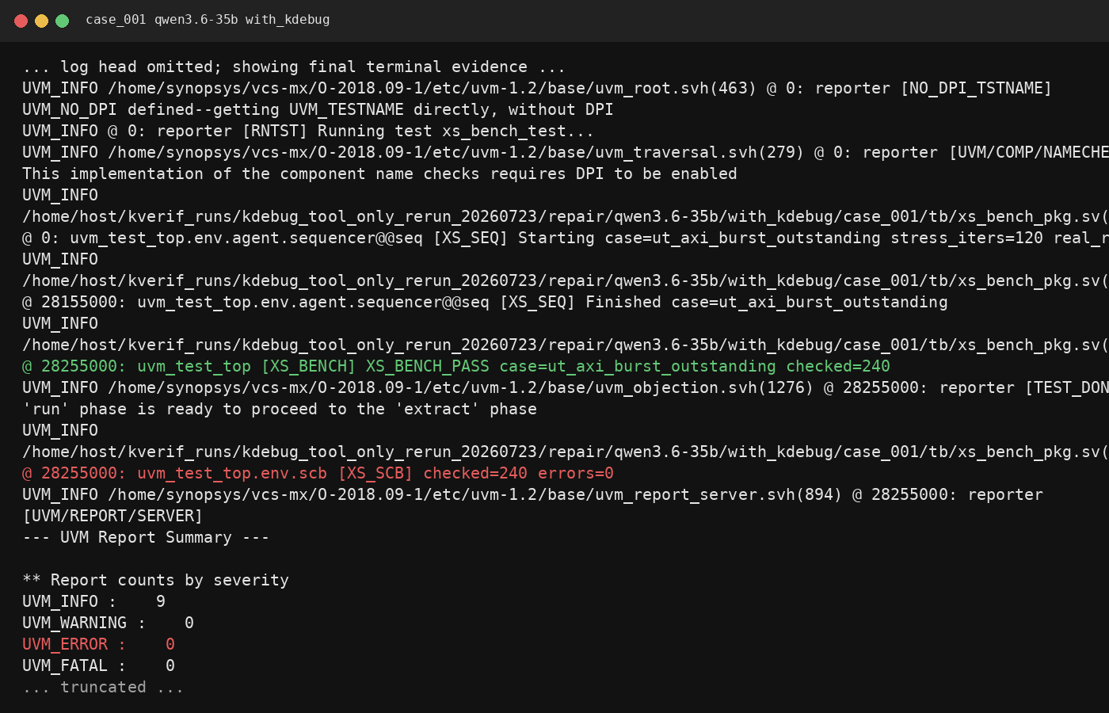
/home/host/kverif_runs/kdebug_tool_only_rerun_20260723/screenshots/case_001_qwen3.6-35b_with_kdebug.png

case_002 - 使用 KDebug
AXI error/backpressure 场景下的 burst、last beat 或 response status 传播异常，scoreboard 会看到错误响应被吞掉或变成 OK。
字段 | 值
Case | case_002
注错域 | RTL 注错
Benchmark 层级 | Generated RTL wrapper
子系统 | axi
故障类别 | burst_len_or_last
环境故障类别
最终状态 | 未修通（1 小时超时）
失败/异常分类
总耗时(s) | 3600
定位/修改/构建/运行/判定(s) | 0/0/0/0/0
迭代次数 | 464
Token | 13753305
RTL 修改
环境修改
工具证据 | required=true, present=true, valid=true, collection=888b43c9-d819-404e-bbf1-15028dc00430, files=kdebug_first_bad_beat.json
公开设计资料 | design_refs/common/rtl_debug_common.md;design_refs/ut/axi/axi_ut_design.md
Pass marker
规则/失败说明

终端截图证据：
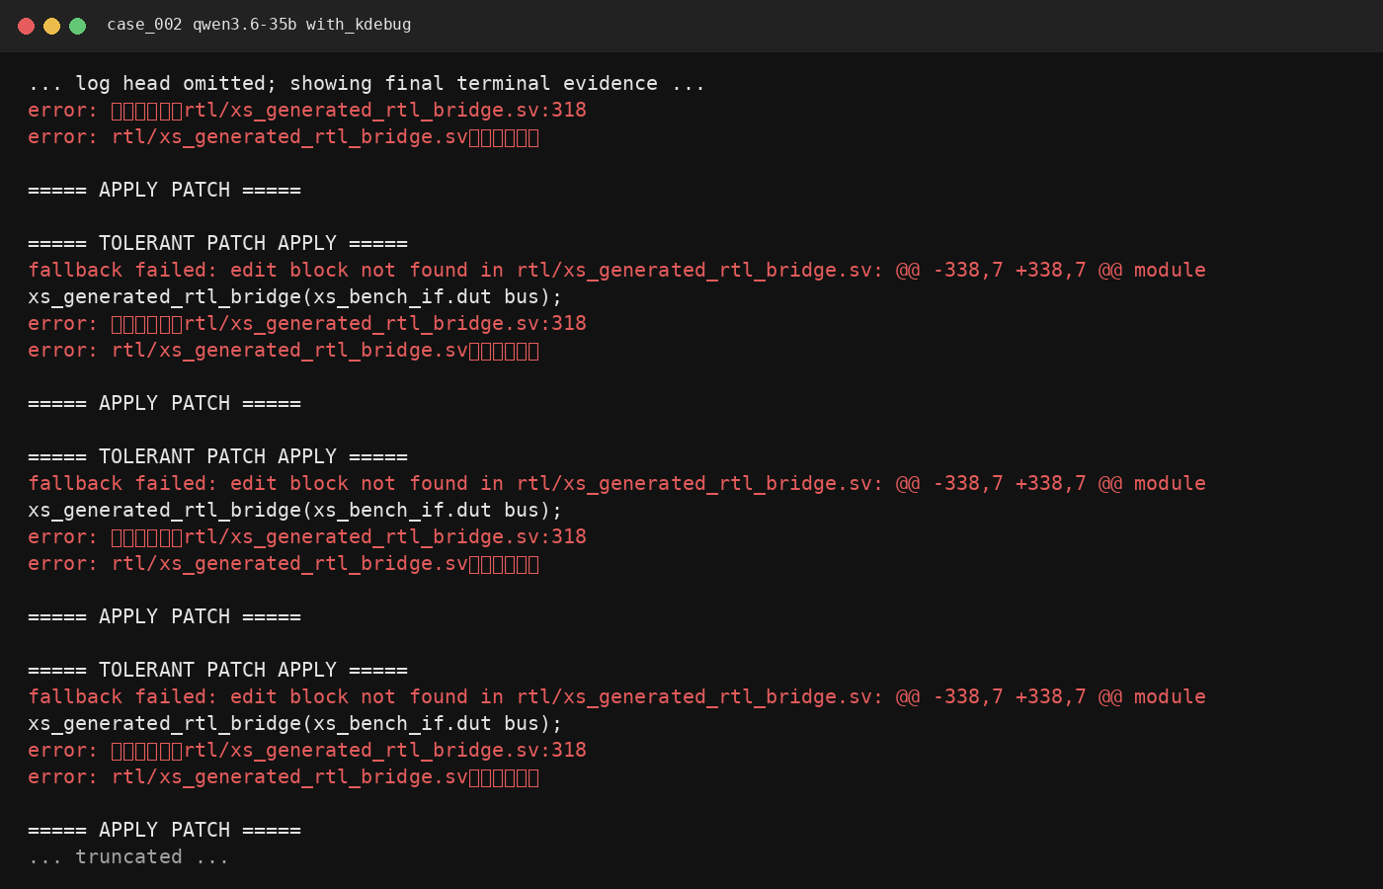
/home/host/kverif_runs/kdebug_tool_only_rerun_20260723/screenshots/case_002_qwen3.6-35b_with_kdebug.png

case_003 - 使用 KDebug
Memory 子系统地址、byte mask 或 data beat 被破坏，读回数据在特定 lane 或 beat 上不一致。
字段 | 值
Case | case_003
注错域 | RTL 注错
Benchmark 层级 | 真实 RTL IT
子系统 | memory
故障类别 | address_or_mask
环境故障类别
最终状态 | 通过
失败/异常分类
总耗时(s) | 73.124
定位/修改/构建/运行/判定(s) | 58.603/0.004/7.131/7.372/0.01
迭代次数 | 1
Token | 26161
RTL 修改 | rtl/xs_generated_rtl_bridge.sv
环境修改
工具证据 | required=true, present=true, valid=true, collection=ed87d8e4-bc59-41b4-8537-5b5ebdfbeecf, files=kdebug_data_mismatch.json
公开设计资料 | design_refs/common/rtl_debug_common.md;design_refs/it/memory/memory_it_design.md
Pass marker | | ===== JUDGE 2026-07-23T15:21:42+08:00 :: scripts/judge.sh ===== | PASS: generated UVM case passed |
规则/失败说明

终端截图证据：
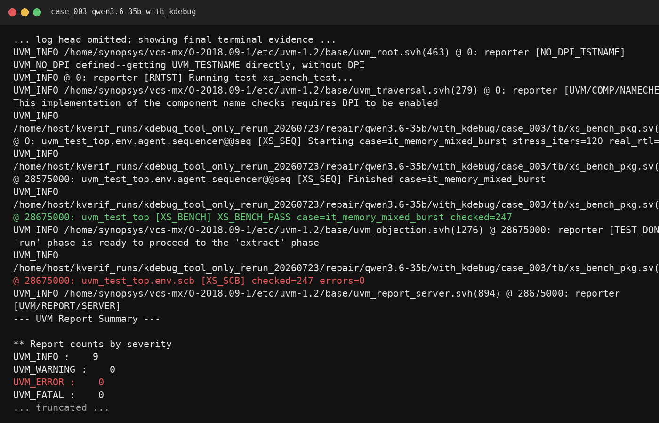
/home/host/kverif_runs/kdebug_tool_only_rerun_20260723/screenshots/case_003_qwen3.6-35b_with_kdebug.png

case_004 - 使用 KDebug
MMU 或地址权限/翻译边界处理异常，合法与非法访问交错时状态返回不符合设计约束。
字段 | 值
Case | case_004
注错域 | RTL 注错
Benchmark 层级 | 真实 RTL IT
子系统 | peripheral
故障类别 | mmio_resp_or_decode
环境故障类别
最终状态 | 通过
失败/异常分类
总耗时(s) | 350.293
定位/修改/构建/运行/判定(s) | 21.061/0.009/14.276/14.878/0.019
迭代次数 | 2
Token | 39453
RTL 修改 | rtl/xs_generated_rtl_bridge.sv
环境修改
工具证据 | required=true, present=true, valid=true, collection=f9d9226d-5db5-46bc-b1ce-e43dd0216624, files=kdebug_decode_observation.json
公开设计资料 | design_refs/common/rtl_debug_common.md;design_refs/it/peripheral/peripheral_it_design.md
Pass marker | | ===== JUDGE 2026-07-23T16:13:01+08:00 :: scripts/judge.sh ===== | PASS: generated UVM case passed |
规则/失败说明

终端截图证据：
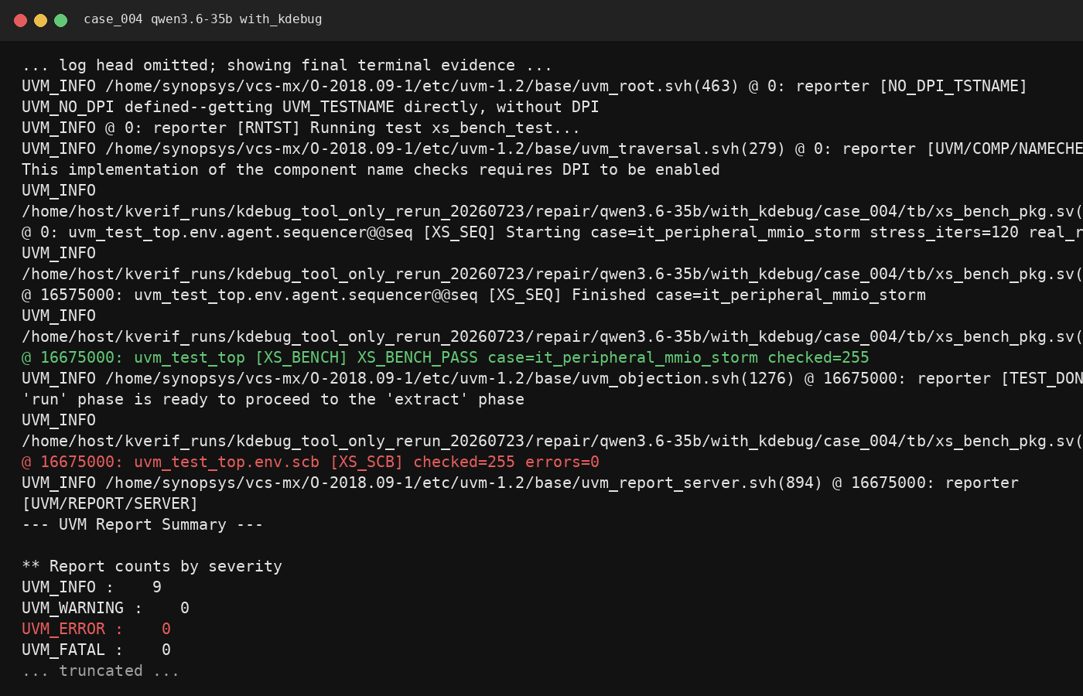
/home/host/kverif_runs/kdebug_tool_only_rerun_20260723/screenshots/case_004_qwen3.6-35b_with_kdebug.png

case_005 - 使用 KDebug
Peripheral 子系统 error response 在 ready 延迟下发生丢失、重复或乱序。
字段 | 值
Case | case_005
注错域 | RTL 注错
Benchmark 层级 | 真实 RTL IT
子系统 | peripheral
故障类别 | error_backpressure
环境故障类别
最终状态 | 未修通（1 小时超时）
失败/异常分类
总耗时(s) | 3600
定位/修改/构建/运行/判定(s) | 0/0/0/0/0
迭代次数 | 620
Token | 17362242
RTL 修改
环境修改
工具证据 | required=true, present=true, valid=true, collection=2de56ff8-bbf9-492c-99f1-32a0a31670ab, files=kdebug_response_order.json
公开设计资料 | design_refs/common/rtl_debug_common.md;design_refs/it/peripheral/peripheral_it_design.md
Pass marker
规则/失败说明

终端截图证据：
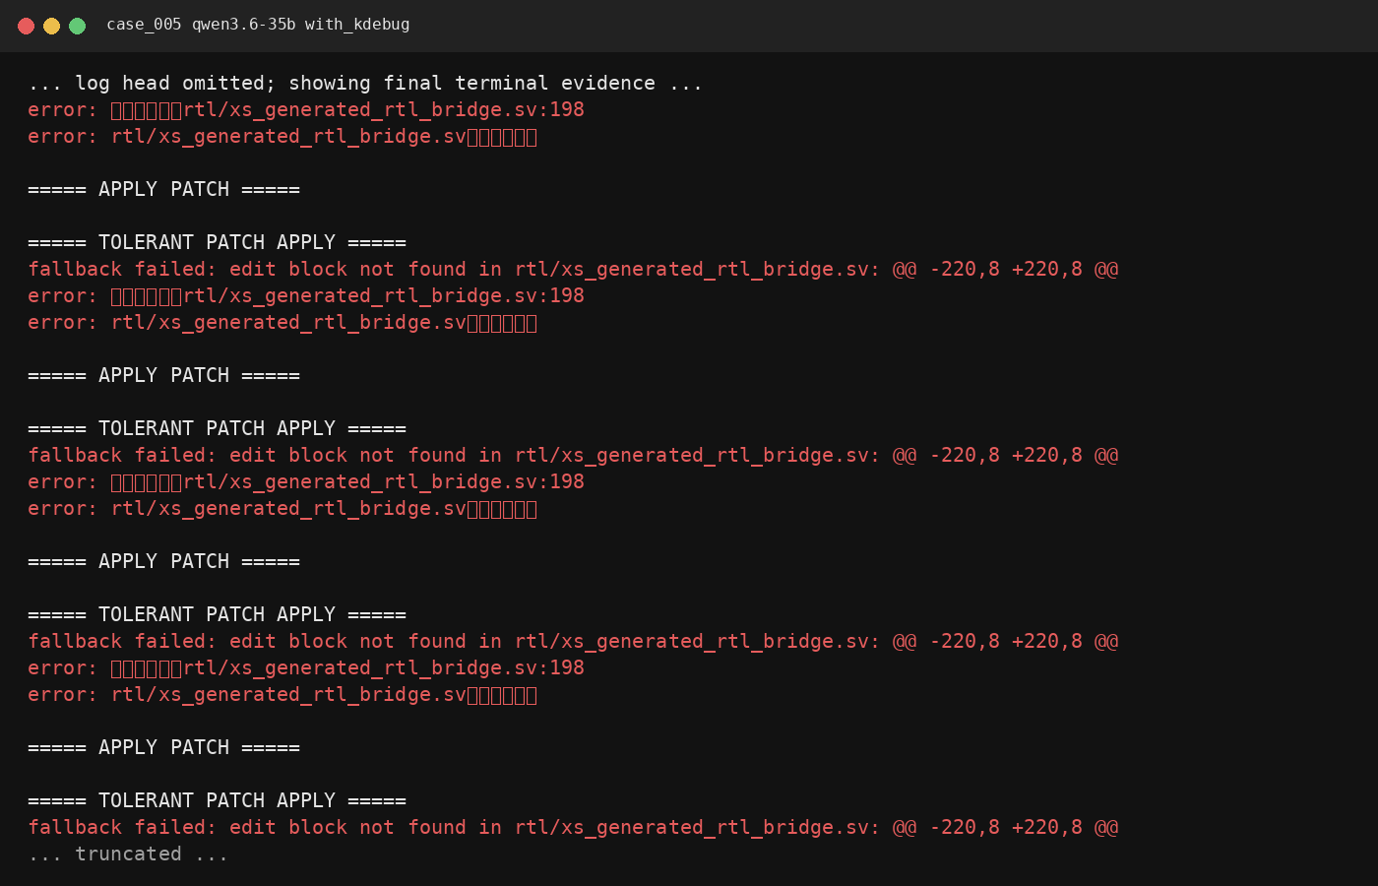
/home/host/kverif_runs/kdebug_tool_only_rerun_20260723/screenshots/case_005_qwen3.6-35b_with_kdebug.png

case_006 - 使用 KDebug
Late pipeline bug，运行数千到数万周期后才由 difftest 或 workload 暴露，早期寄存器状态可能完全正常。
字段 | 值
Case | case_006
注错域 | RTL 注错
Benchmark 层级 | 整芯片 XiangShan
子系统 | pipeline
故障类别 | late_pipeline_bug
环境故障类别
最终状态 | 未修通（1 小时超时）
失败/异常分类
总耗时(s) | 3599.509
定位/修改/构建/运行/判定(s) | 18.127/0.004/0.0/0.0/0.0
迭代次数 | 436
Token | 16094422
RTL 修改
环境修改
工具证据 | required=true, present=true, valid=true, collection=506a1f71-8014-4680-9de6-eacde580b67f, files=kdebug_commit_window.json
公开设计资料 | design_refs/common/rtl_debug_common.md;design_refs/fullchip/pipeline/pipeline_fullchip_design.md
Pass marker
规则/失败说明

终端截图证据：
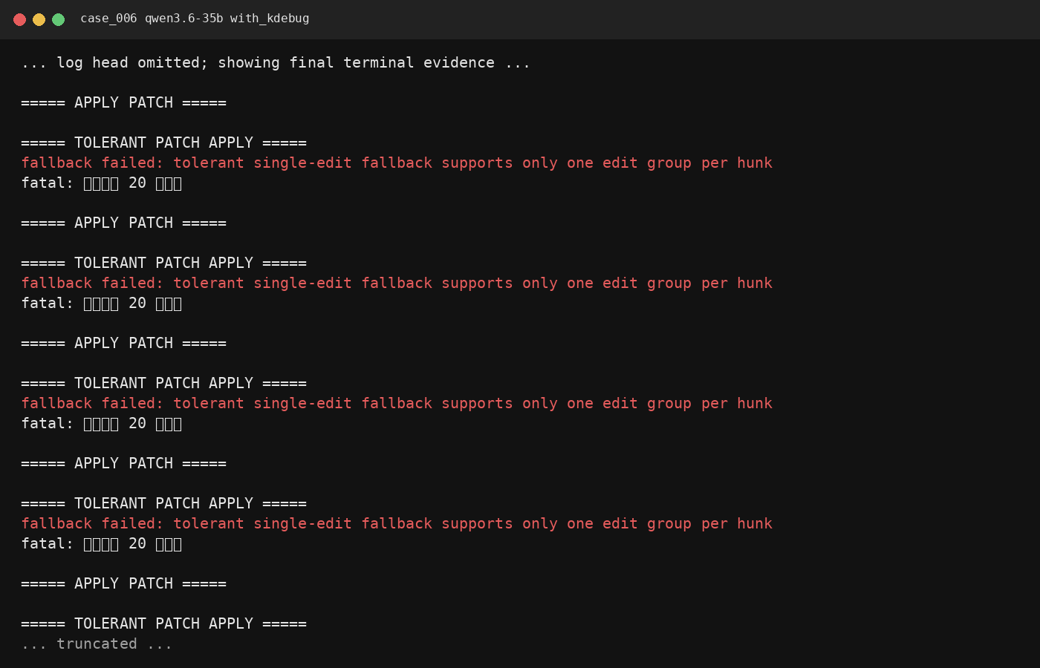
/home/host/kverif_runs/kdebug_tool_only_rerun_20260723/screenshots/case_006_qwen3.6-35b_with_kdebug.png

case_007 - 使用 KDebug
Control bug，valid/ready/rfWen/flush 等控制信号被条件性破坏，根因通常早于最终 mismatch 出现的位置。
字段 | 值
Case | case_007
注错域 | RTL 注错
Benchmark 层级 | 整芯片 XiangShan
子系统 | control
故障类别 | valid_ready_rfWen_flush
环境故障类别
最终状态 | 未修通（1 小时超时）
失败/异常分类
总耗时(s) | 3600
定位/修改/构建/运行/判定(s) | 0/0/0/0/0
迭代次数 | 142
Token | 6611841
RTL 修改
环境修改
工具证据 | required=true, present=true, valid=true, collection=f1506470-1a70-4fab-ba92-26010f3814ab, files=kdebug_control_first_divergence.json
公开设计资料 | design_refs/common/rtl_debug_common.md;design_refs/fullchip/control/control_fullchip_design.md
Pass marker
规则/失败说明

终端截图证据：
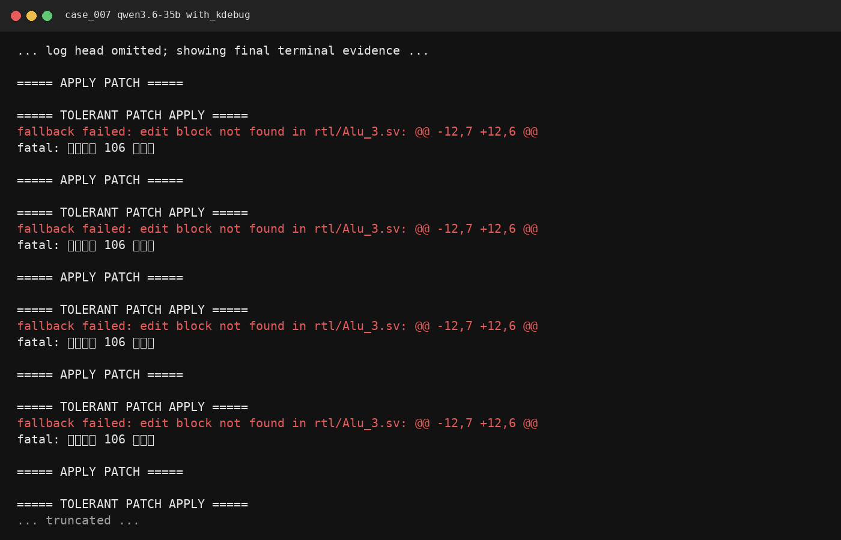
/home/host/kverif_runs/kdebug_tool_only_rerun_20260723/screenshots/case_007_qwen3.6-35b_with_kdebug.png

case_008 - 使用 KDebug
LSU/cache bug，地址、mask、data beat 或 response 顺序异常，最终失败点可能距离 first bad event 很远。
字段 | 值
Case | case_008
注错域 | RTL 注错
Benchmark 层级 | 整芯片 XiangShan
子系统 | lsu_cache
故障类别 | address_mask_data_resp
环境故障类别
最终状态 | 通过
失败/异常分类
总耗时(s) | 224.138
定位/修改/构建/运行/判定(s) | 28.149/0.006/184.49/4.842/0.015
迭代次数 | 2
Token | 56567
RTL 修改 | rtl/NewLoadUnit.sv
环境修改
工具证据 | required=true, present=true, valid=true, collection=7fef9539-9f95-4e13-99eb-e4e85f5af5e4, files=kdebug_lsu_first_bad_load.json
公开设计资料 | design_refs/common/rtl_debug_common.md;design_refs/fullchip/lsu_cache/lsu_cache_fullchip_design.md
Pass marker | | ===== JUDGE 2026-07-23T20:28:36+08:00 :: scripts/judge.sh ===== | PASS: full-chip workload passed |
规则/失败说明

终端截图证据：
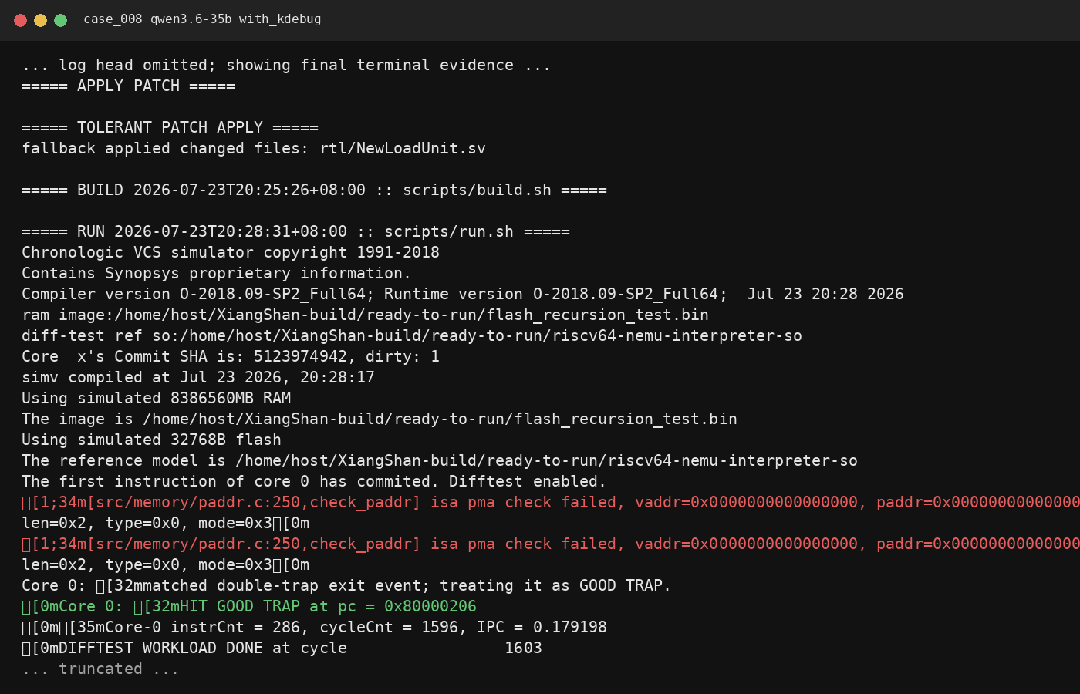
/home/host/kverif_runs/kdebug_tool_only_rerun_20260723/screenshots/case_008_qwen3.6-35b_with_kdebug.png

case_009 - 使用 KDebug
Branch/redirect bug，PC 发生错误但寄存器暂时不 mismatch，需要追踪 fetch、redirect 与 commit PC 的时间关系。
字段 | 值
Case | case_009
注错域 | RTL 注错
Benchmark 层级 | 整芯片 XiangShan
子系统 | branch_redirect
故障类别 | pc_redirect_without_early_rf_mismatch
环境故障类别
最终状态 | 未修通（1 小时超时）
失败/异常分类
总耗时(s) | 3600
定位/修改/构建/运行/判定(s) | 0/0/0/0/0
迭代次数 | 343
Token | 13209851
RTL 修改
环境修改
工具证据 | required=true, present=true, valid=true, collection=dc261573-363d-4489-8388-1fa296e21704, files=kdebug_redirect_pc_divergence.json
公开设计资料 | design_refs/common/rtl_debug_common.md;design_refs/fullchip/branch_redirect/branch_redirect_fullchip_design.md
Pass marker
规则/失败说明

终端截图证据：
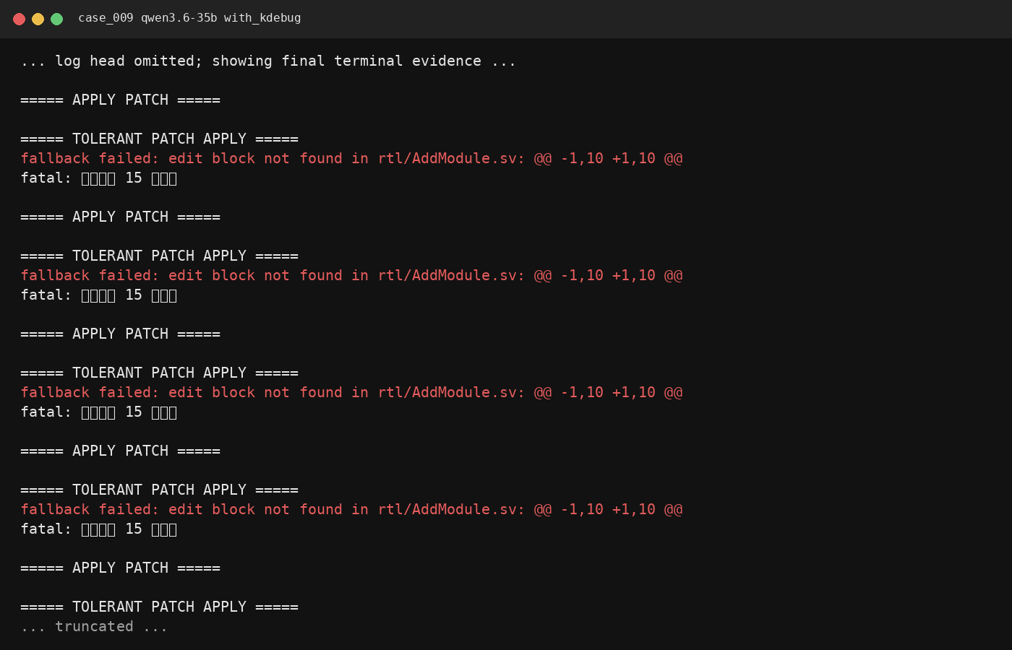
/home/host/kverif_runs/kdebug_tool_only_rerun_20260723/screenshots/case_009_qwen3.6-35b_with_kdebug.png

case_010 - 使用 KDebug
真实 RTL Cache/MMU/refill/permission 压测，要求在真实 RTL 上完成闭环修复。
字段 | 值
Case | case_010
注错域 | RTL 注错
Benchmark 层级 | 整芯片 XiangShan
子系统 | memory_subsystem
故障类别 | cache_mmu_interaction
环境故障类别
最终状态 | 未修通（1 小时超时）
失败/异常分类
总耗时(s) | 3599.574
定位/修改/构建/运行/判定(s) | 53.656/1.515/0.0/0.0/0.0
迭代次数 | 272
Token | 10908868
RTL 修改
环境修改
工具证据 | required=true, present=true, valid=true, collection=74ccf3c0-6c39-425d-ae43-86a9a78e3c6b, files=kdebug_tlb_cache_refill.json
公开设计资料 | design_refs/common/rtl_debug_common.md;design_refs/fullchip/memory_subsystem/memory_subsystem_fullchip_design.md
Pass marker
规则/失败说明

终端截图证据：
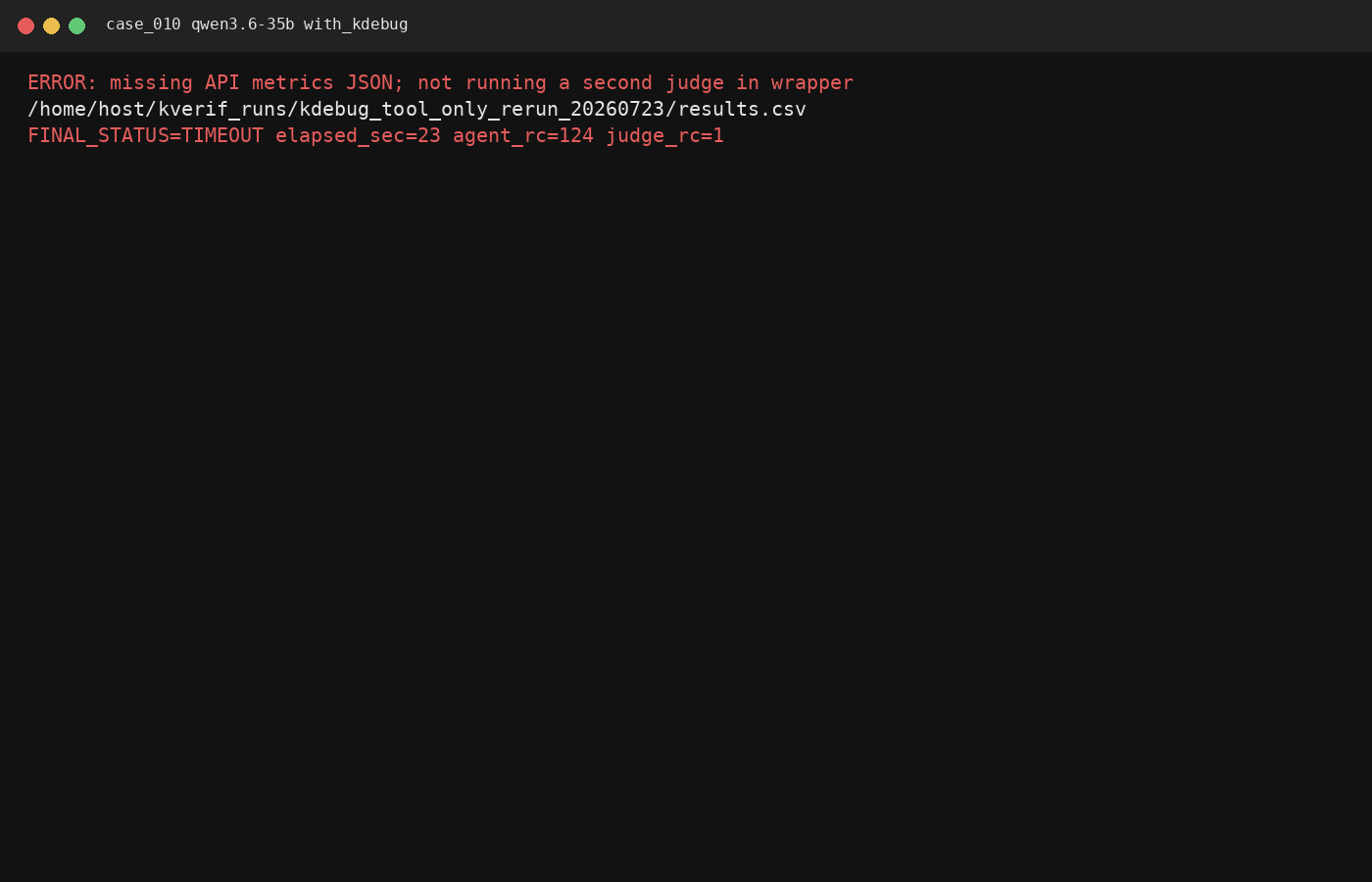
/home/host/kverif_runs/kdebug_tool_only_rerun_20260723/screenshots/case_010_qwen3.6-35b_with_kdebug.png

case_011 - 使用 KDebug
环境 bug，run option 丢失 difftest/REF_SO 等关键参数，仿真可能执行但判定证据无效。
字段 | 值
Case | case_011
注错域 | 环境注错
Benchmark 层级 | 整芯片 XiangShan
子系统 | difftest
故障类别 | dropped_diff_plusarg
环境故障类别 | run_option
最终状态 | 未修通（1 小时超时）
失败/异常分类
总耗时(s) | 3600
定位/修改/构建/运行/判定(s) | 0/0/0/0/0
迭代次数 | 488
Token | 8781467
RTL 修改
环境修改
工具证据 | required=true, present=true, valid=true, collection=105923ad-3362-4689-9c59-8f53254ec0f4, files=kdebug_runtime_observation.json
公开设计资料 | design_refs/common/rtl_debug_common.md;design_refs/fullchip/memory_subsystem/memory_subsystem_fullchip_design.md
Pass marker
规则/失败说明

终端截图证据：
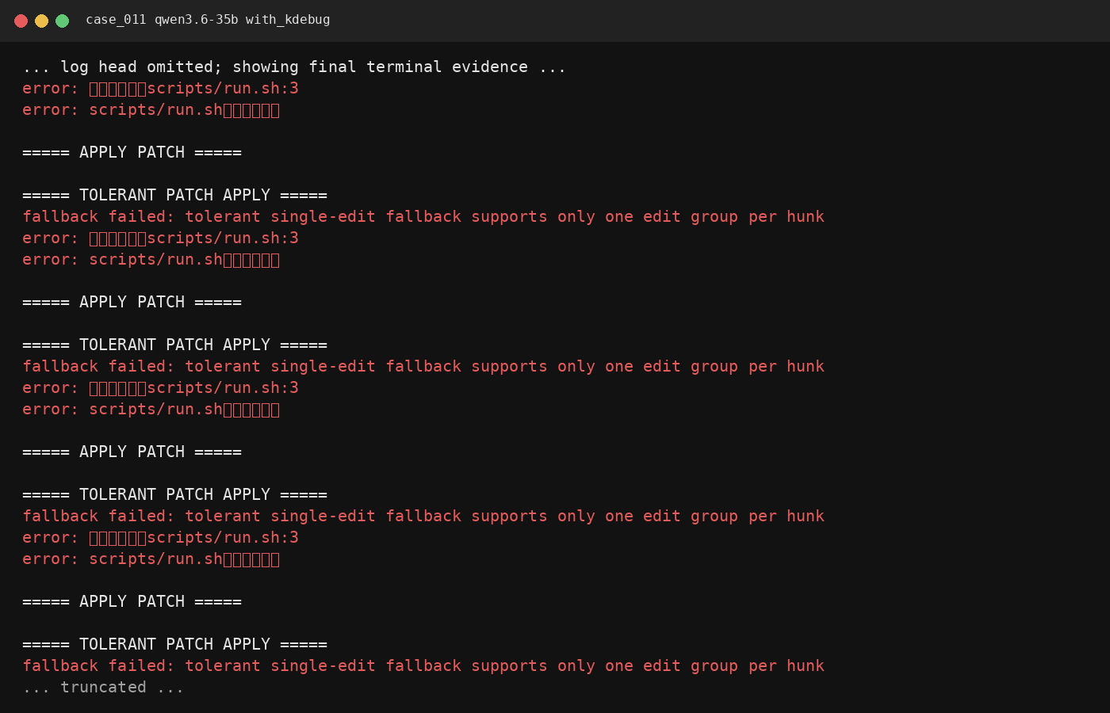
/home/host/kverif_runs/kdebug_tool_only_rerun_20260723/screenshots/case_011_qwen3.6-35b_with_kdebug.png

case_012 - 使用 KDebug
环境 bug，run dispatch 把 case、seed 或 workload 指向错误压测，失败现象与 metadata 不一致。
字段 | 值
Case | case_012
注错域 | 环境注错
Benchmark 层级 | 真实 RTL UT
子系统 | axi
故障类别 | wrong_case_or_seed
环境故障类别 | run_dispatch
最终状态 | 通过
失败/异常分类
总耗时(s) | 21.179
定位/修改/构建/运行/判定(s) | 5.813/0.003/7.487/7.862/0.011
迭代次数 | 1
Token | 6356
RTL 修改
环境修改 | config/case.env
工具证据 | required=true, present=true, valid=true, collection=416f0f69-7dae-4a19-bec0-f2048cff83b1, files=kdebug_runtime_observation.json
公开设计资料 | design_refs/common/rtl_debug_common.md;design_refs/ut/axi/axi_ut_design.md
Pass marker | | ===== JUDGE 2026-07-24T00:42:35+08:00 :: scripts/judge.sh ===== | PASS: generated UVM case passed |
规则/失败说明

终端截图证据：
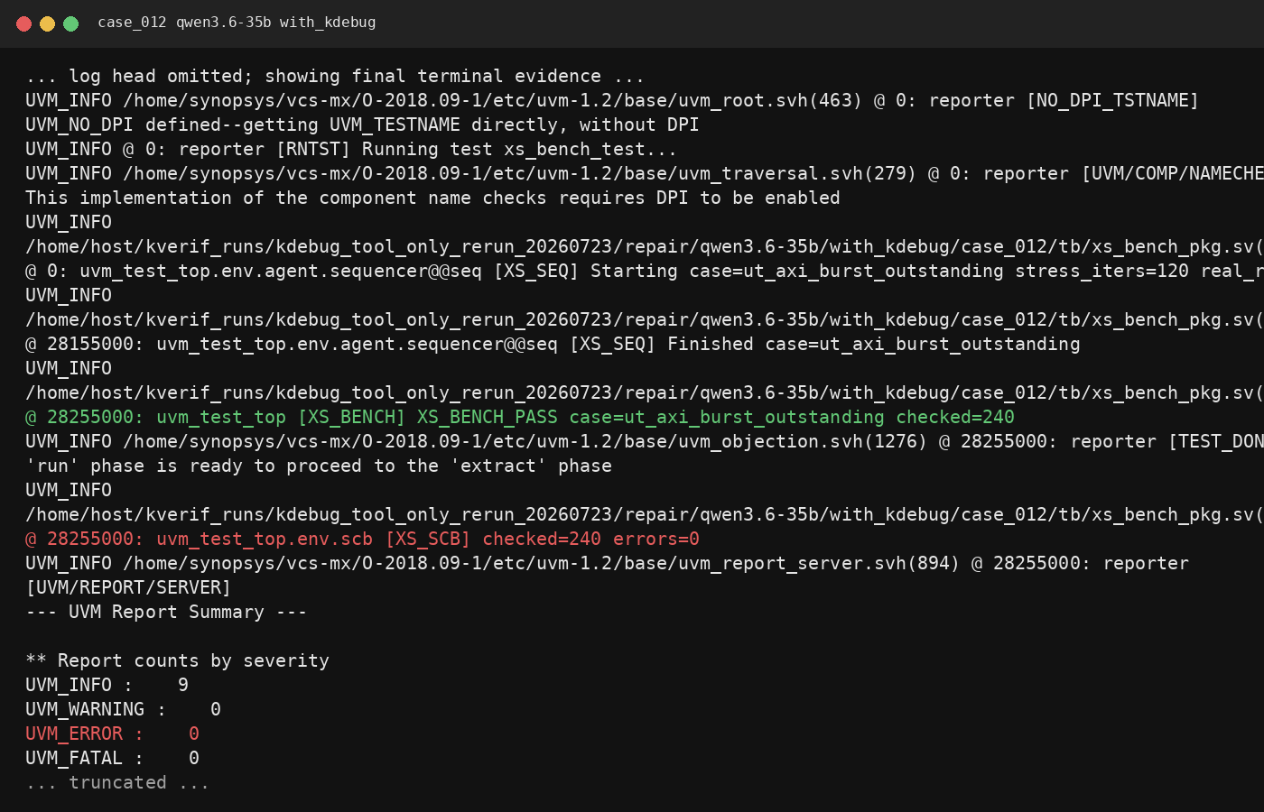
/home/host/kverif_runs/kdebug_tool_only_rerun_20260723/screenshots/case_012_qwen3.6-35b_with_kdebug.png

case_013 - 使用 KDebug
环境 bug，build/run 使用 stale simv、错误 out 路径或执行权限异常，RTL 修改未进入最终仿真。
字段 | 值
Case | case_013
注错域 | 环境注错
Benchmark 层级 | 整芯片 XiangShan
子系统 | build_cache
故障类别 | stale_or_unwritable_simv
环境故障类别 | build_cache
最终状态 | 通过
失败/异常分类
总耗时(s) | 9.83
定位/修改/构建/运行/判定(s) | 5.761/0.002/0.008/4.044/0.011
迭代次数 | 1
Token | 4583
RTL 修改
环境修改 | config/run_target.env
工具证据 | required=true, present=true, valid=true, collection=aa5532a7-be8c-4705-a7e6-c1c305e2a056, files=kdebug_runtime_observation.json
公开设计资料 | design_refs/common/rtl_debug_common.md;design_refs/fullchip/memory_subsystem/memory_subsystem_fullchip_design.md
Pass marker | | ===== JUDGE 2026-07-24T00:42:47+08:00 :: scripts/judge.sh ===== | PASS: full-chip workload passed |
规则/失败说明

终端截图证据：
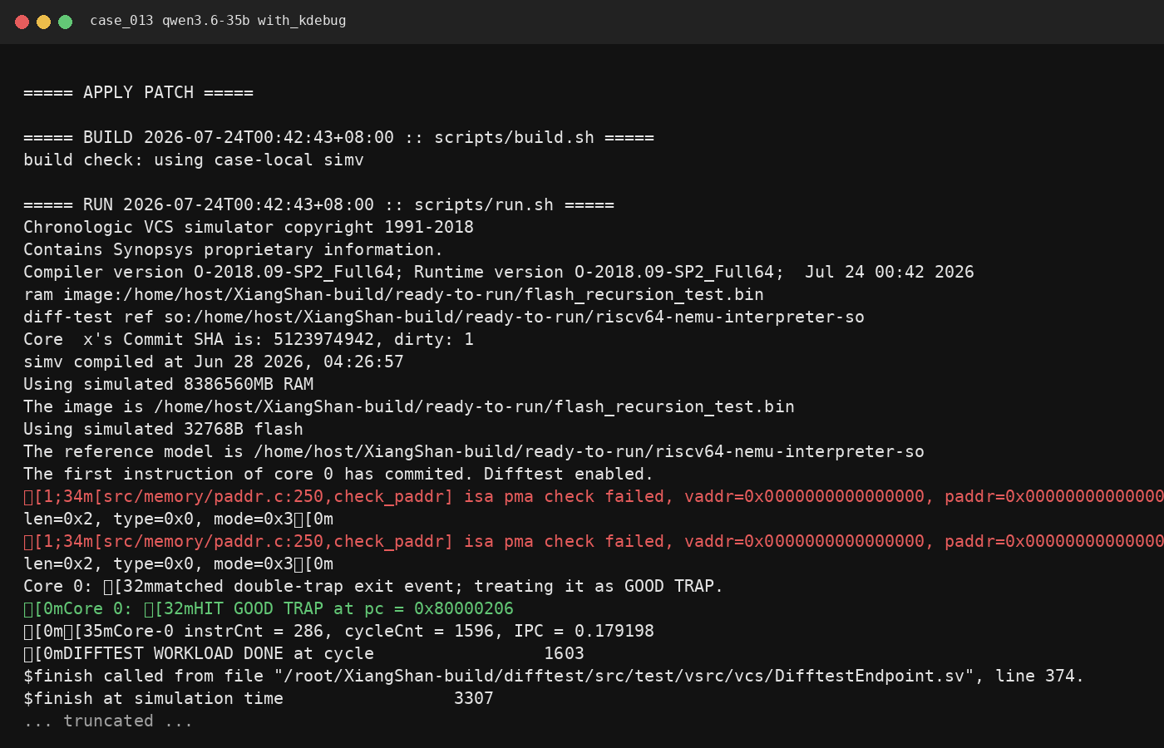
/home/host/kverif_runs/kdebug_tool_only_rerun_20260723/screenshots/case_013_qwen3.6-35b_with_kdebug.png

case_014 - 使用 KDebug
混合 bug，memory mask/data beat RTL 错误叠加 run/judge 日志路径或 pass marker 环境错误。
字段 | 值
Case | case_014
注错域 | RTL + 环境混合注错
Benchmark 层级 | 真实 RTL IT
子系统 | memory
故障类别 | rtl_memory_mask_plus_wrong_judge
环境故障类别 | judge_masking
最终状态 | 未修通（1 小时超时）
失败/异常分类
总耗时(s) | 3599.28
定位/修改/构建/运行/判定(s) | 17.105/0.005/7.36/7.619/0.009
迭代次数 | 112
Token | 4997791
RTL 修改 | rtl/xs_generated_rtl_bridge.sv
环境修改 | config/case.env
工具证据 | required=true, present=true, valid=true, collection=0bff7ff8-7c85-40de-b3d0-61c364c9e65b, files=kdebug_rtl_observation.json;kdebug_runtime_observation.json
公开设计资料 | design_refs/common/rtl_debug_common.md;design_refs/it/memory/memory_it_design.md
Pass marker
规则/失败说明

终端截图证据：
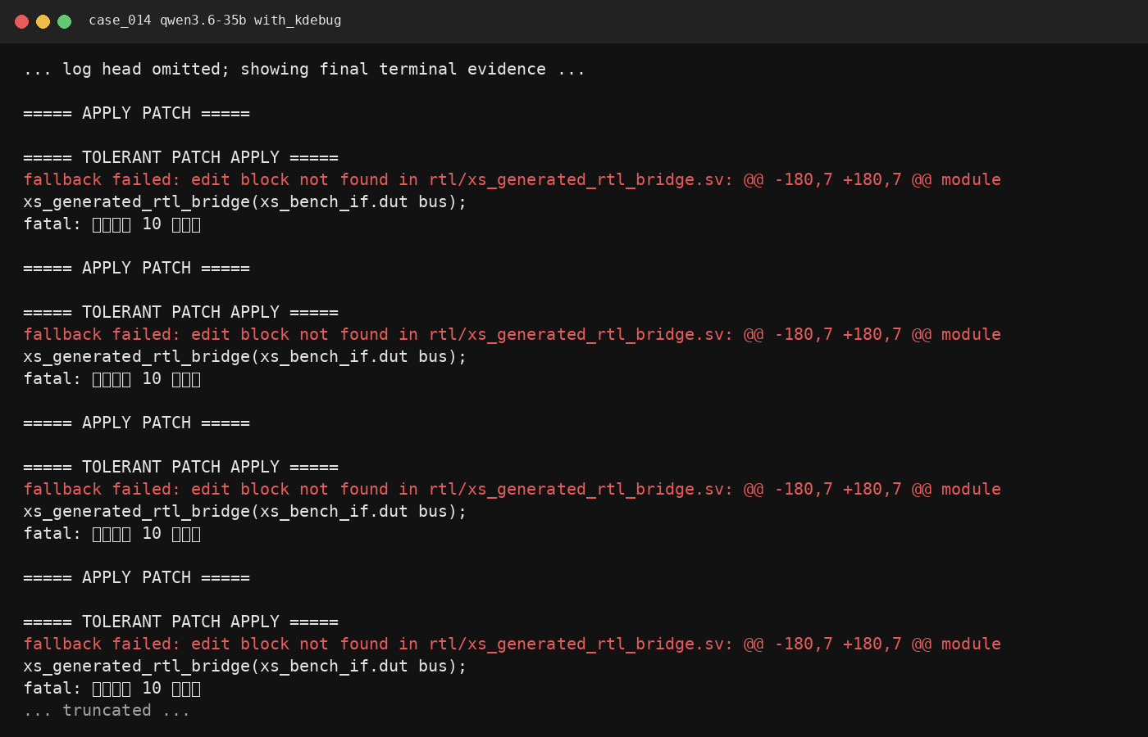
/home/host/kverif_runs/kdebug_tool_only_rerun_20260723/screenshots/case_014_qwen3.6-35b_with_kdebug.png

case_015 - 使用 KDebug
混合 bug，branch/redirect RTL 错误叠加错误 REF_SO 或 run option，环境噪声会污染失败表现。
字段 | 值
Case | case_015
注错域 | RTL + 环境混合注错
Benchmark 层级 | 整芯片 XiangShan
子系统 | branch_redirect
故障类别 | rtl_redirect_plus_bad_ref
环境故障类别 | ref_model
最终状态 | 未修通（1 小时超时）
失败/异常分类
总耗时(s) | 3599.274
定位/修改/构建/运行/判定(s) | 34.181/0.575/0.0/0.0/0.0
迭代次数 | 229
Token | 9243889
RTL 修改
环境修改
工具证据 | required=true, present=true, valid=true, collection=0d4a1fb9-6761-4fab-b7aa-01d415036dd8, files=kdebug_rtl_observation.json;kdebug_runtime_observation.json
公开设计资料 | design_refs/common/rtl_debug_common.md;design_refs/fullchip/branch_redirect/branch_redirect_fullchip_design.md
Pass marker
规则/失败说明

终端截图证据：
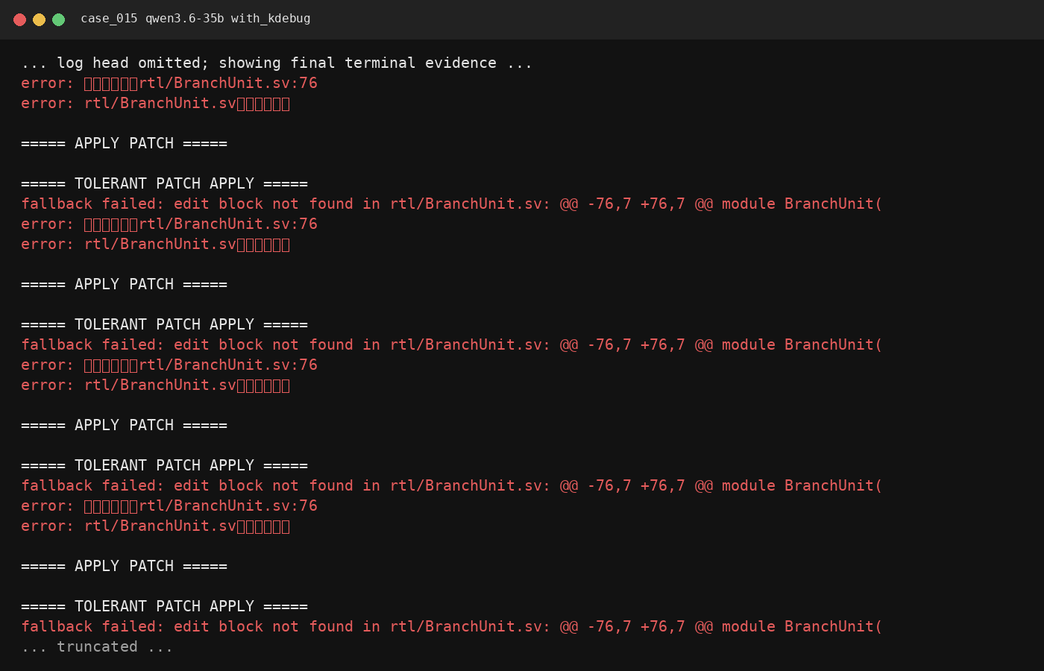
/home/host/kverif_runs/kdebug_tool_only_rerun_20260723/screenshots/case_015_qwen3.6-35b_with_kdebug.png

case_016 - 使用 KDebug
混合 bug，LSU/cache RTL 错误叠加过短 timeout 或错误 workload 参数，需要同时修 RTL 和环境。
字段 | 值
Case | case_016
注错域 | RTL + 环境混合注错
Benchmark 层级 | 整芯片 XiangShan
子系统 | lsu_cache
故障类别 | rtl_lsu_plus_timeout_config
环境故障类别 | timeout_config
最终状态 | 未修通（1 小时超时）
失败/异常分类
总耗时(s) | 3599.124
定位/修改/构建/运行/判定(s) | 70.261/1.094/377.921/21.873/0.018
迭代次数 | 254
Token | 10264667
RTL 修改
环境修改 | config/run.env
工具证据 | required=true, present=true, valid=true, collection=158247dc-83fe-4154-a038-e9e0571d4fc4, files=kdebug_rtl_observation.json;kdebug_runtime_observation.json
公开设计资料 | design_refs/common/rtl_debug_common.md;design_refs/fullchip/lsu_cache/lsu_cache_fullchip_design.md
Pass marker
规则/失败说明

终端截图证据：
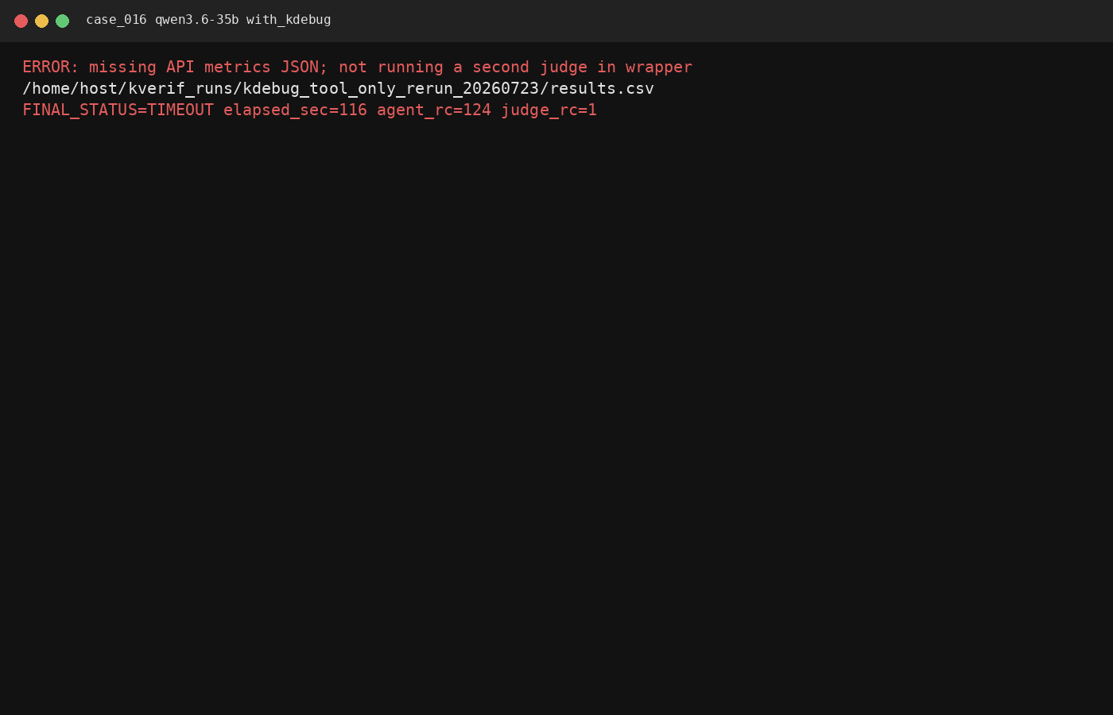
/home/host/kverif_runs/kdebug_tool_only_rerun_20260723/screenshots/case_016_qwen3.6-35b_with_kdebug.png

